“参考咨询”服务推广通知

随着网络信息技术的发展，人们获取网络信息资源变得更为快捷。在面对眼花缭乱的信息时，有时会变得无从选择和分辨。特别是针对某一专业领域的研究，能否便捷获得有价值的信息，确实给研究者带来了不小的困扰。为此，图书馆通过网络平台，推出了“参考咨询”这一服务项目。参考咨询是图书馆对读者在利用文献和寻求知识、信息方面提供帮助的活动。它以协助检索、解答咨询和专题文献报道等方式向读者提供事实、数据和文献线索，为读者提供专业性帮助。图书馆“参考咨询”工作由从事信息情报检索、咨询专业工作的馆员周文瑜老师担任。读者获取“参考咨询”的方式有以下两种：
- 通过大学城空间访问周文瑜老师的主页空间，在其主页留言板上留言；或在主页左下方，点击进入“参考咨询”栏目咨询。 主页地址：http://www.worlduc.com/SpaceShow/Index.aspx?uid=256393；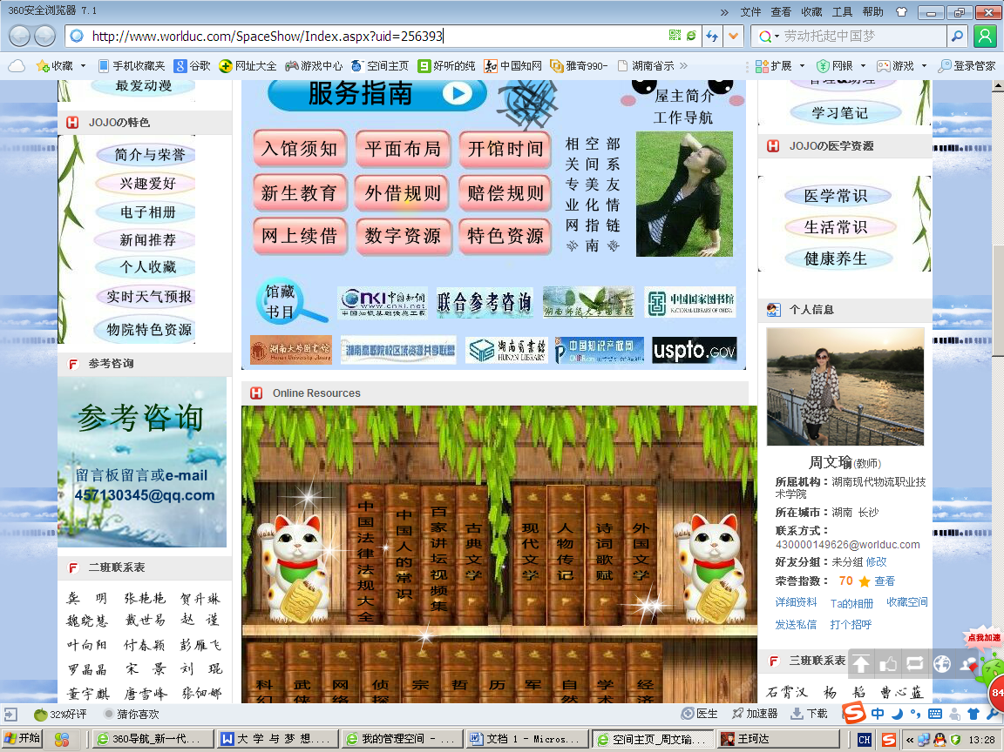

- 通过邮箱咨询。周文瑜老师的邮箱为：457130345@qq.com
欢迎读者使用“参考咨询”服务。在使用过程中出现问题和有好的建议，可随时与我们联系，我们将及时改进。感谢各位对图书馆工作的支持与配合！
联系人：任春归；
联系方式：电话：13787149229；QQ：512935849

图书馆
二〇一五年四月二十九日

